🌍♻️ KARTA PRACY – SEGREGACJA ODPADÓW

Jak dbamy o Ziemię każdego dnia?
Imię i nazwisko: ____________________________
Data: __________________ Klasa/Grupa: .______

🧠 ZADANIE 1 – Połącz w pary
Połącz kolory koszy z prawidłowym przeznaczeniem oraz z odpadami, które powinny się w nim znaleźć.

🟦 NIEBIESKI –
🟨 ŻÓŁTY –
🟩 ZIELONY –
🟫 BRĄZOWY –
⬛ CZARNY –

PAPIER - PLASTIK I METAL - SZKŁO - BIOODPADY – ZMIESZANE

- 🍌 obierka od banana
- 📰 gazeta
- 🥫 puszka
- 🍾 szklana butelka
- 🧻 brudna chusteczka

✏️ ZADANIE 2 – Prawda czy fałsz?
Zaznacz ✔️ jeśli zdanie jest prawdziwe lub ❌ jeśli fałszywe.
- Segregując odpady, pomagamy Ziemi. ⬜✔️ ⬜❌
- Plastik można wrzucać do lasu, bo sam zniknie. ⬜✔️ ⬜❌
- Z papieru można zrobić nowy papier. ⬜✔️ ⬜❌
- Zwierzęta mogą chorować przez śmieci w naturze. ⬜✔️ ⬜❌

🎨 ZADANIE 3 – Pokoloruj Eko-Kosze
Pokoloruj kosze odpowiednimi kolorami:
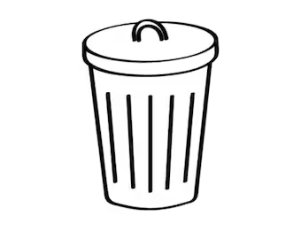
- Kosz na papier

- Kosz na plastik i metal
- Kosz na szkło
- Kosz na bioodpady

- Kosz na odpady zmieszane

🌱 ZADANIE 4 – Jak ja dbam o planetę?
Narysuj lub napisz jedną rzecz, którą robisz, aby pomóc Ziemi.
🎨

______________________________________________________
✏️ _____________________________________________________
(📌 Możesz też narysować siebie jako Eko-Bohatera!)

🌍 ZADANIE 5 – Dokończ zdanie
Segreguję odpady, ponieważ:

⭐ MAŁY EKO-MISTRZ ⭐
Gratulacje!
Jeśli wykonałeś/wykonałaś wszystkie zadania, jesteś
Przyjacielem Ziemi 💚♻️



